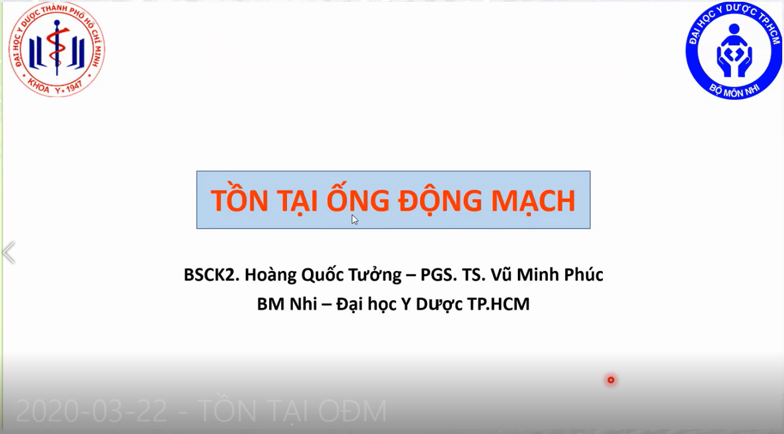

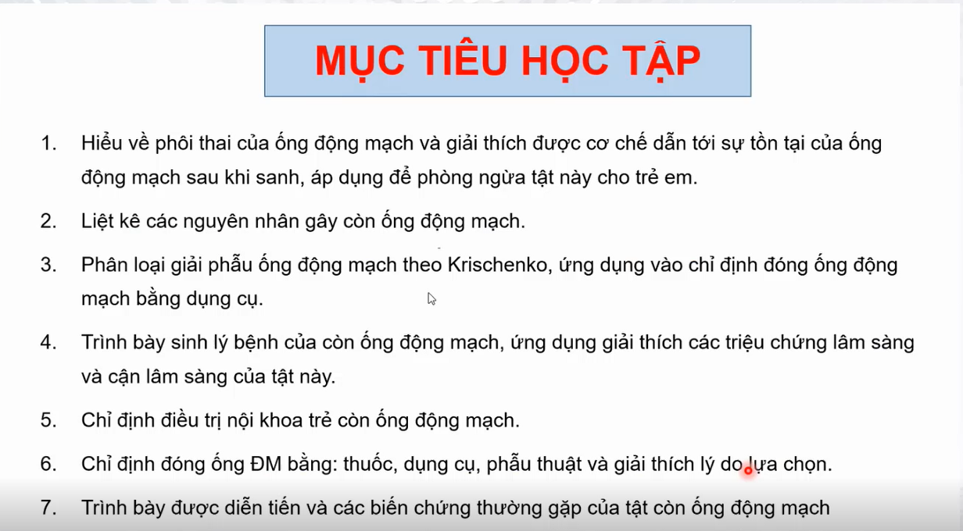

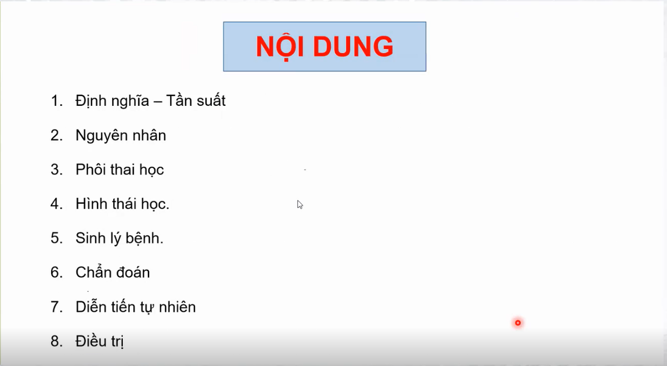

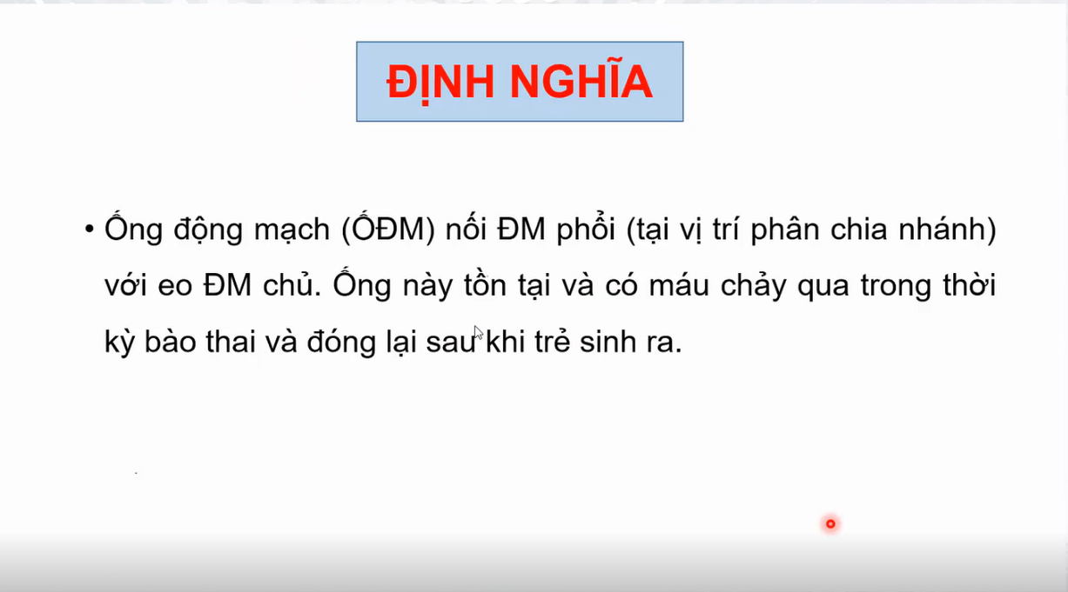

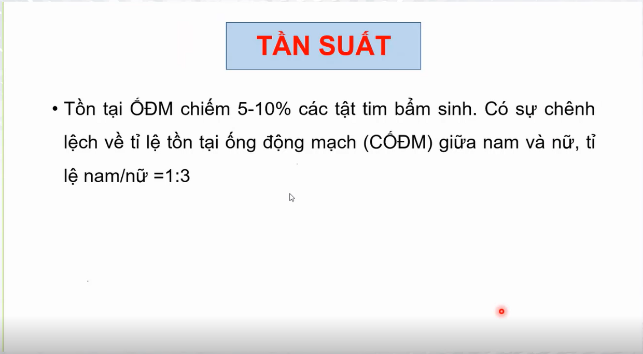

Đứa trẻ trên 3 tháng tuổi mà vẫn còn ống động mạch => tồn tại ống động mạch

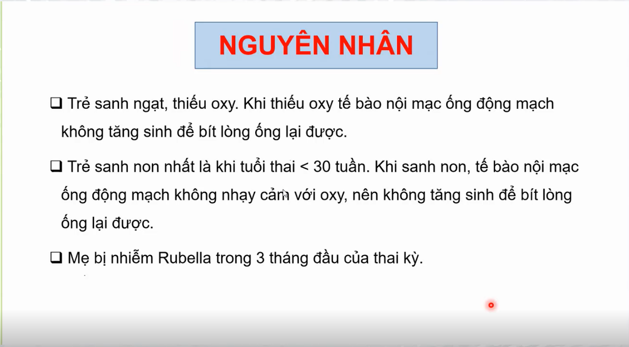

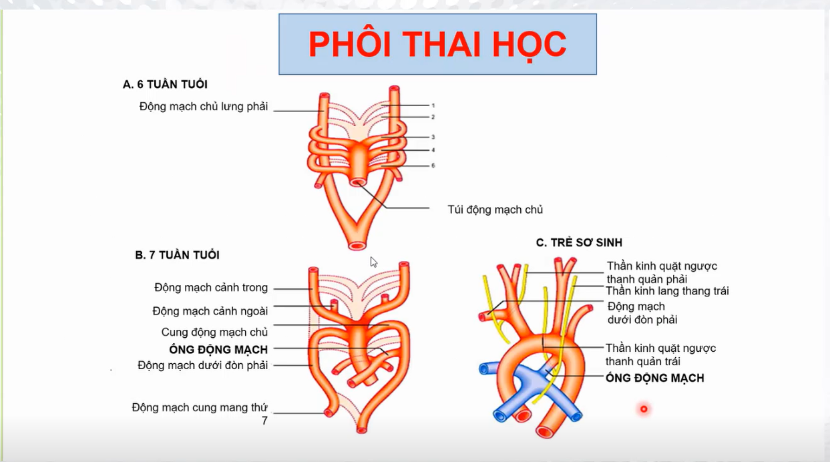

Sự hình thành tim ở bào thai xảy ra 3 giai đoạn

* Sự dài ra và gấp của ông tim nguyên thủy
* Sự bành trướng không đều của ống tim nguyên thủy
* Sự tạo ra vách ngăn của tim

ống động mạch xuất phát từ cung mang thứ 6 bên trái vào tuần thứ 6 của thai kỳ và nối liền giữa thân động mạch phổi và cung động mạch chủ xuống bên trái, đóng vai trò quan trọng về mặt sinh lí trong thời kì bào thai

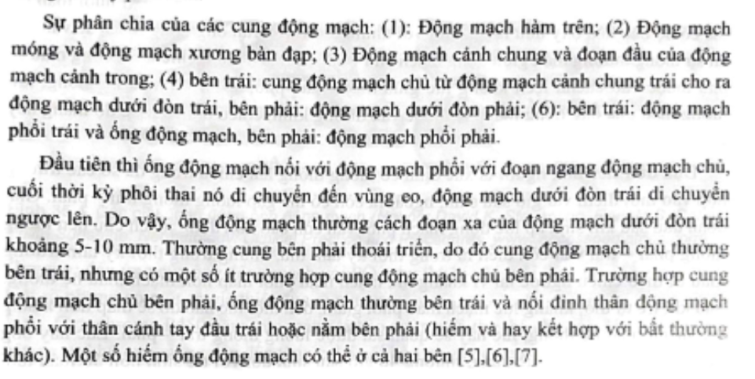

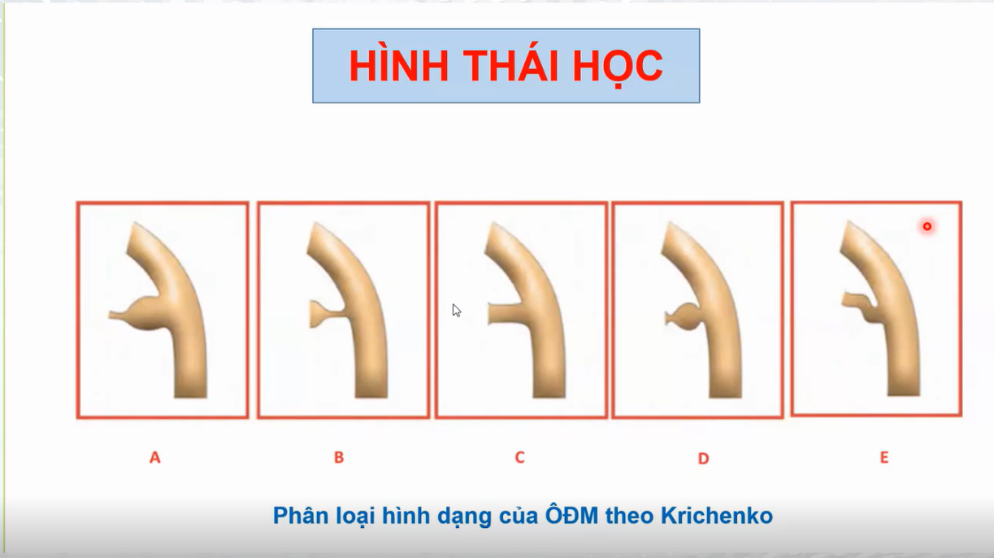

Theo Krichenko, ống ĐM có 5 type: A, B, C, D, E.

Type A thường gặp nhất: với 65% : đầu chủ lớn hơn đầu phổi

Type B: đầu phổi lớn hơn

Type C: hai đầu bằng nhau, dạng hình ống

Type D: co thắt 2 đầu

Type E: hơi ngoằn ngoèo

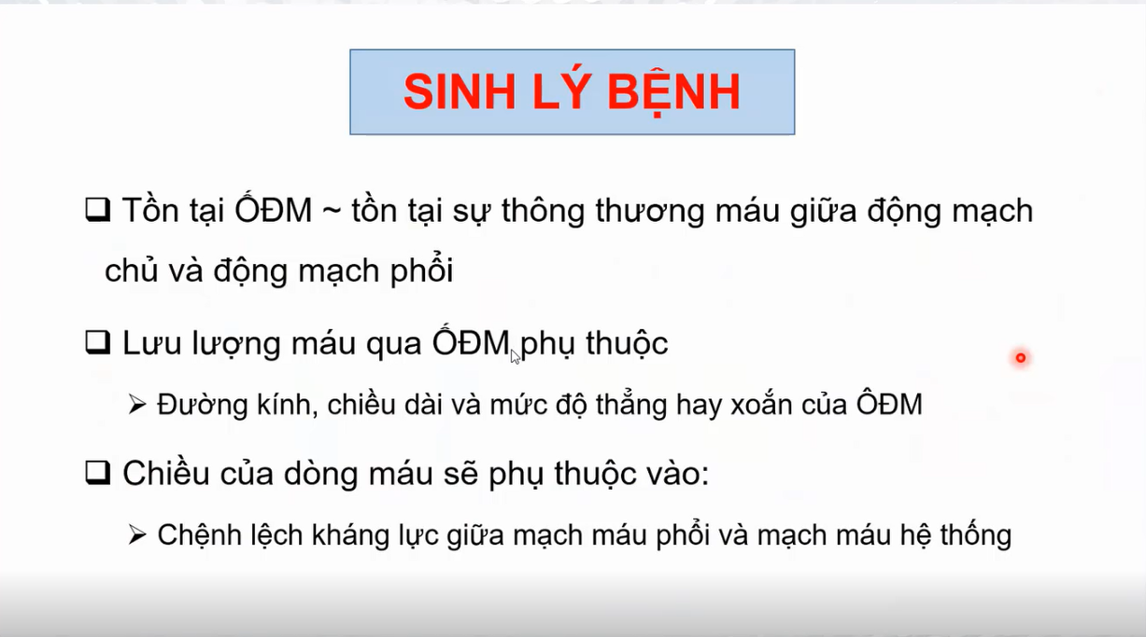

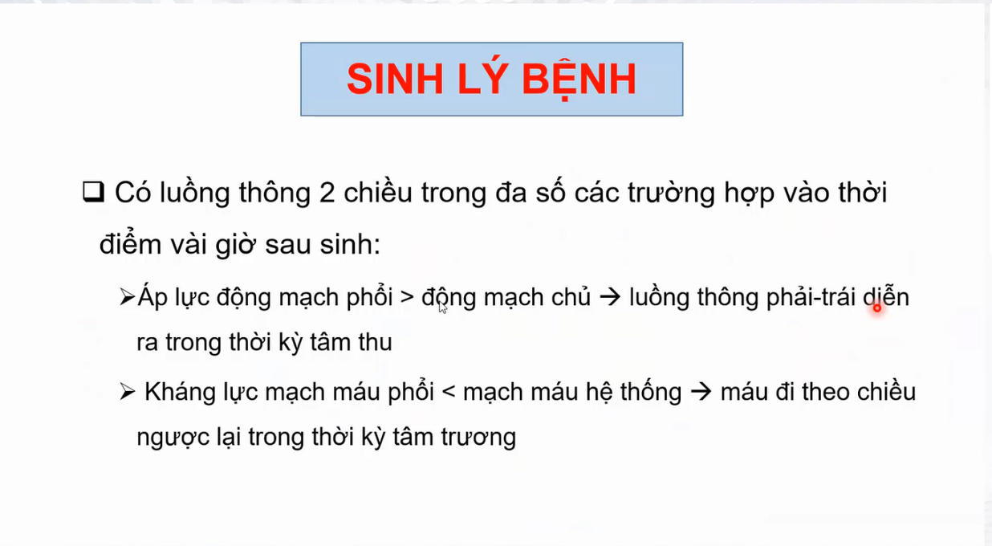

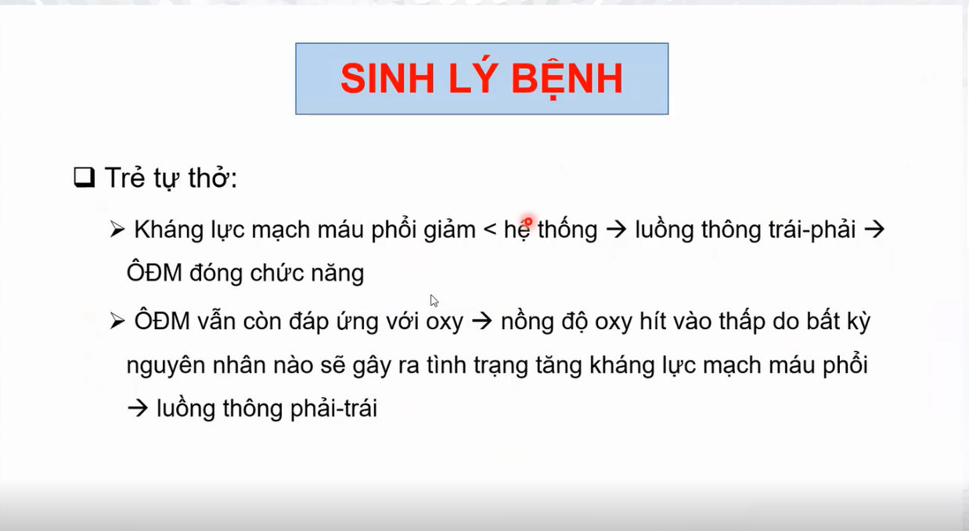

ống động mạch đóng về chức năng: thông thường là 24-48h sau sinh

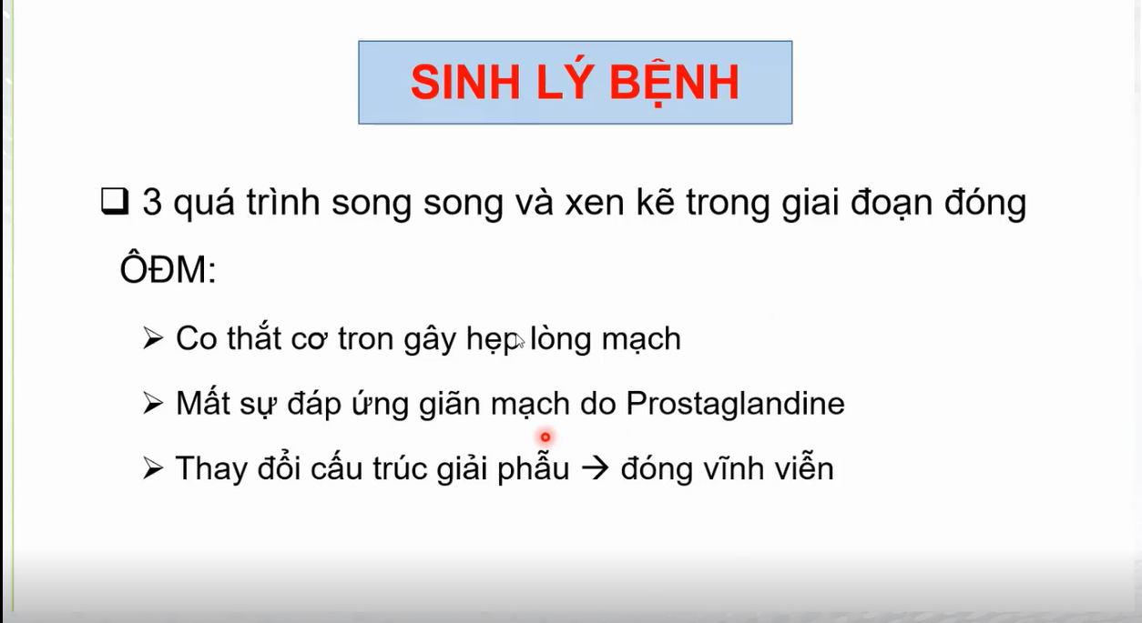

Đóng vĩnh viễn: thông thường mình lấy mốc là 3 tháng

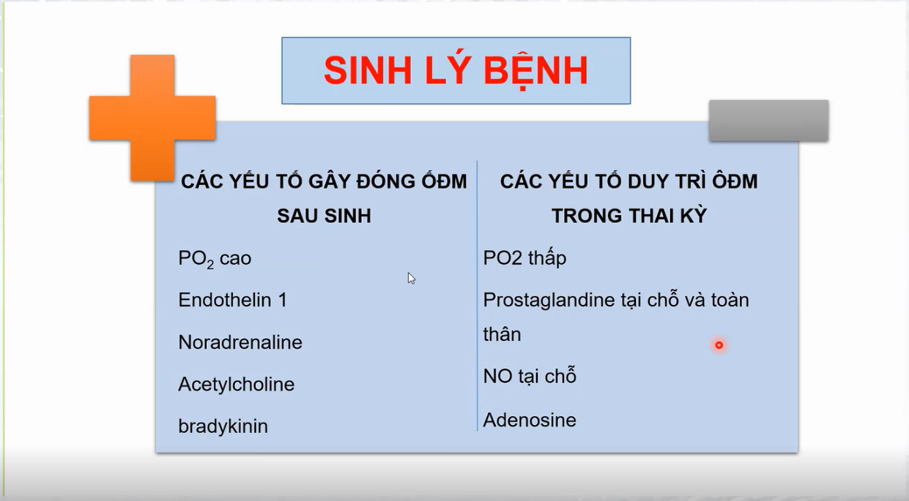

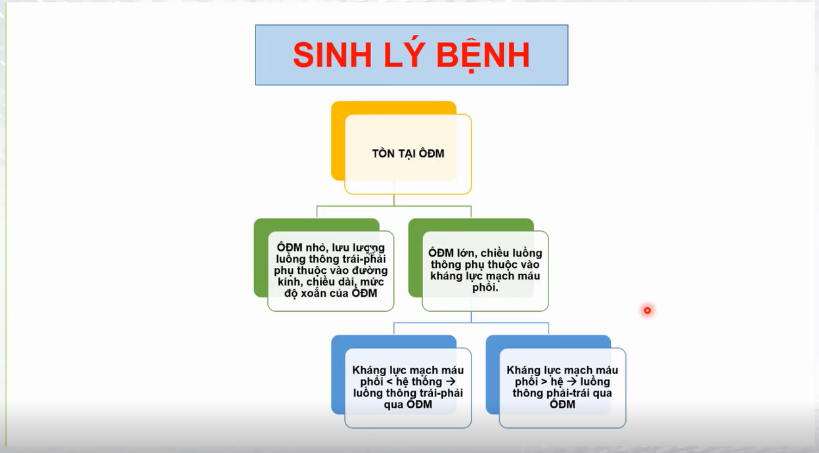

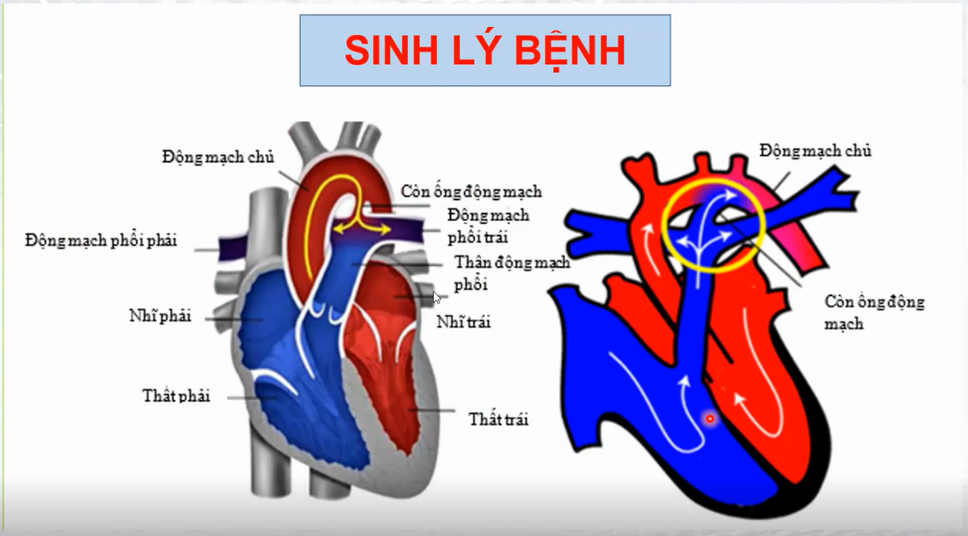

Trong giai đoạn đầu: máu từ động mạch chủ sang động mạch phổi => shunt trái -phải

Máu qua phổi nhiều, kháng lực mạch máu tăng, cao hơn động mạch chủ =>đảo shunt : máu từ đm phổi qua đm chủ => có tím chuyên biệt ( chi trên hồng do máu đỏ từ thất trái, chi dưới tím do máu từ động mạch phổi đi qua ống động mạch )

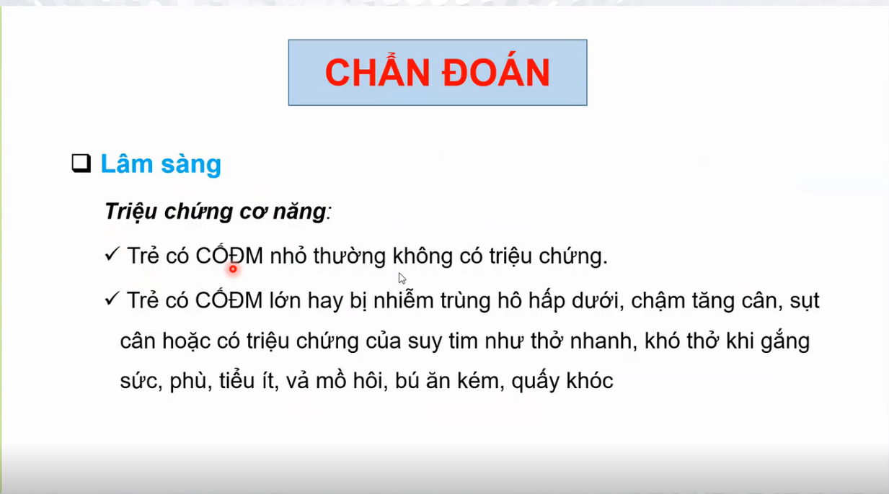

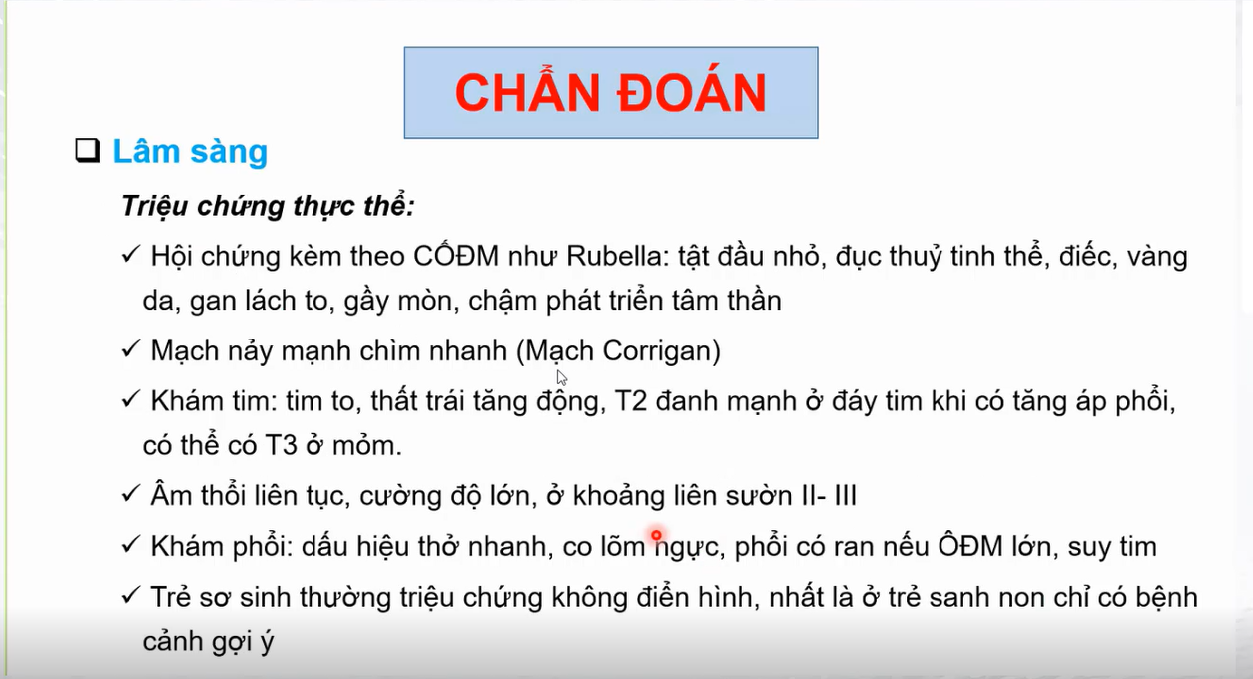

Rubella: dị hình

Mạch nẩy mạnh chìm nhanh : do tăng gánh tâm trương => tim co bóp mạnh, nhưng thời kỳ tâm trương mất máu qua ống động mạch => có mạch Corrigan

Thất trái tăng động do tăng gánh tâm trương

Âm thổi liên tục, cường độ lớn , ở khoang liên sườn 2-3 ( nghe ở ổ van ĐM phổi)

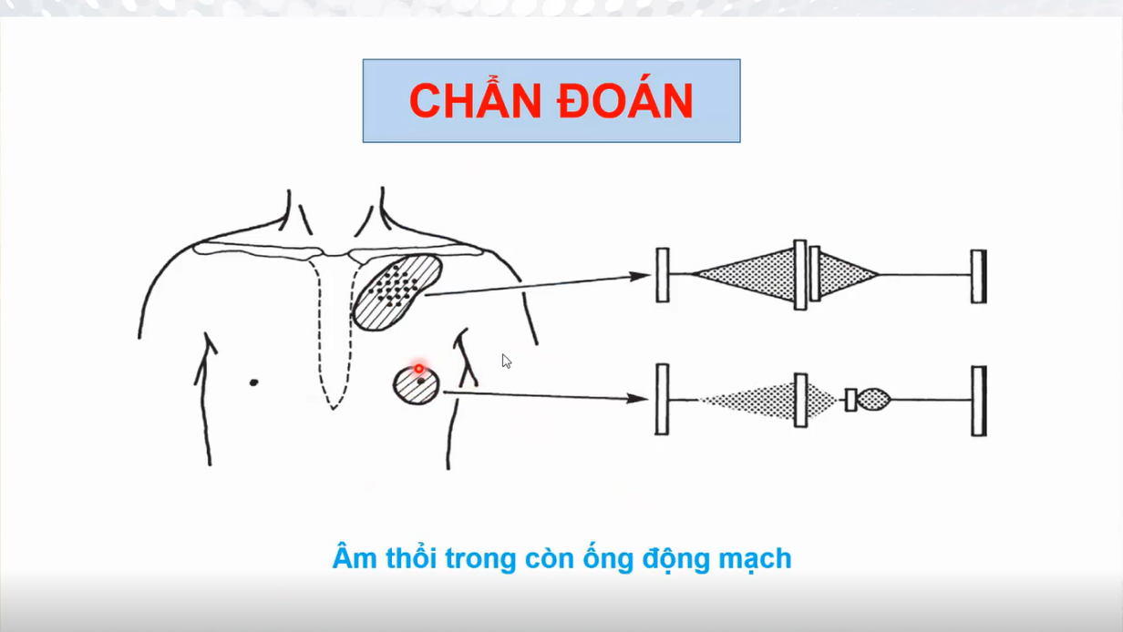

Âm thổi liên tục, trong thì tâm trương và tâm thu luôn

Phân biệt với âm thổi 2 thì : âm thổi 2 thì có tiếng T2 ở giữa => gặp trong vừa hẹp vừa hở van

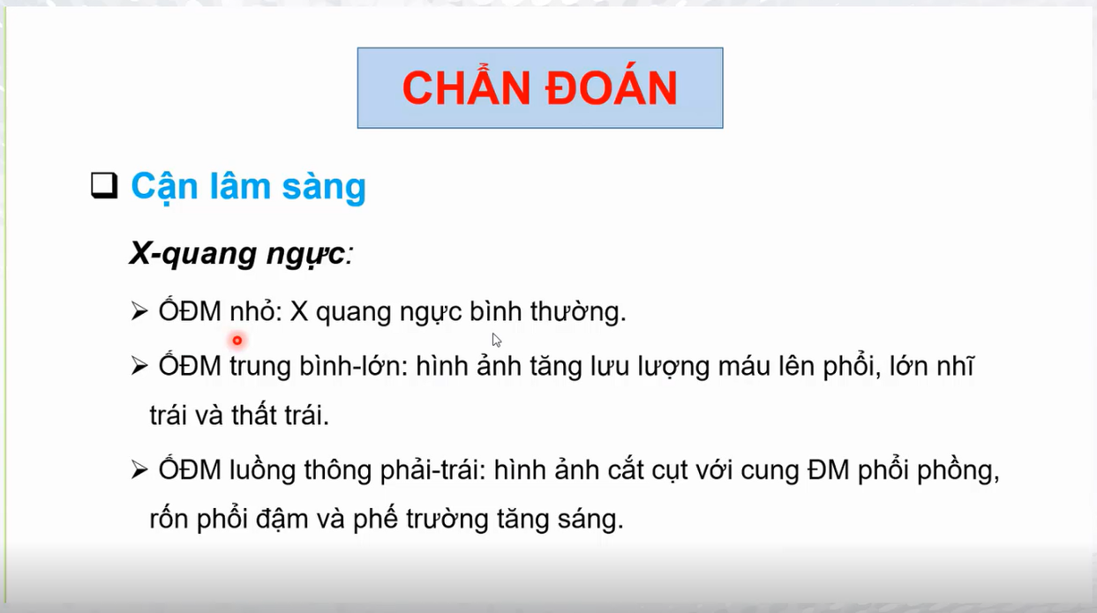

ống động mạch trung bình: tăng lưu lượng máu lên phổi chủ động

ống động mạch luồng thông P-T: hình ảnh cung động mạch phổi phồng, rốn phổi đậm và phế trường sáng : tương tự thông liên nhĩ, TL thất khi đảo shunt

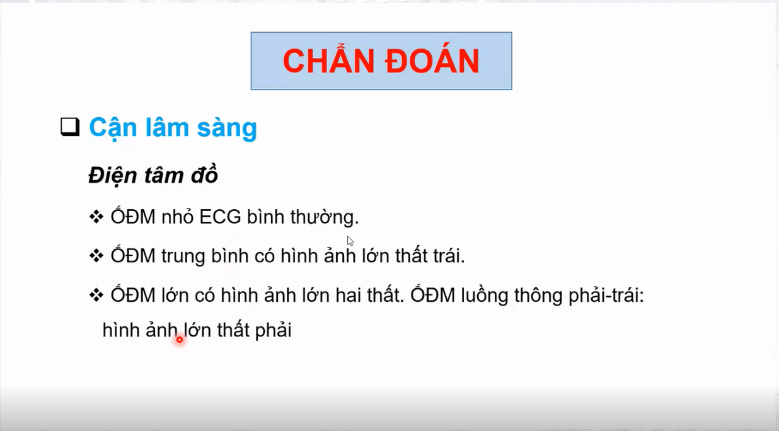

ống động mạch lớn: hình ảnh lớn thất trái .

đảo shunt rồi: thấy hình ảnh lớn thất phải

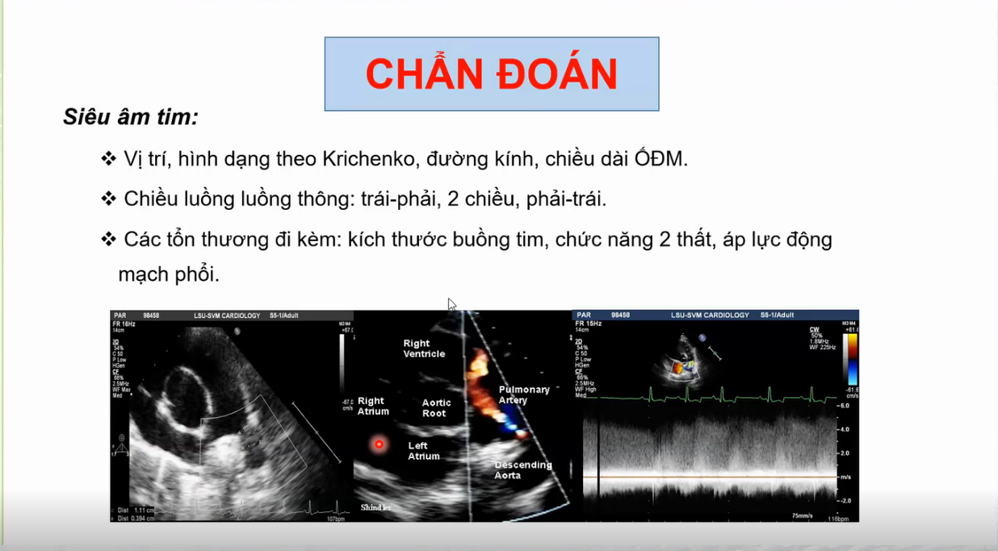

Hình 1 bên trái: mặt cắt cạnh ức trục ngang : thấy thân động mạch phổi, động mạch phổi phải, động mạch phổi trái

Dấu hiệu 3 chân: đó là ống động mạch

Hình ngoài cùng bên phải: phổ qua ống động mạch là phổ liên tục

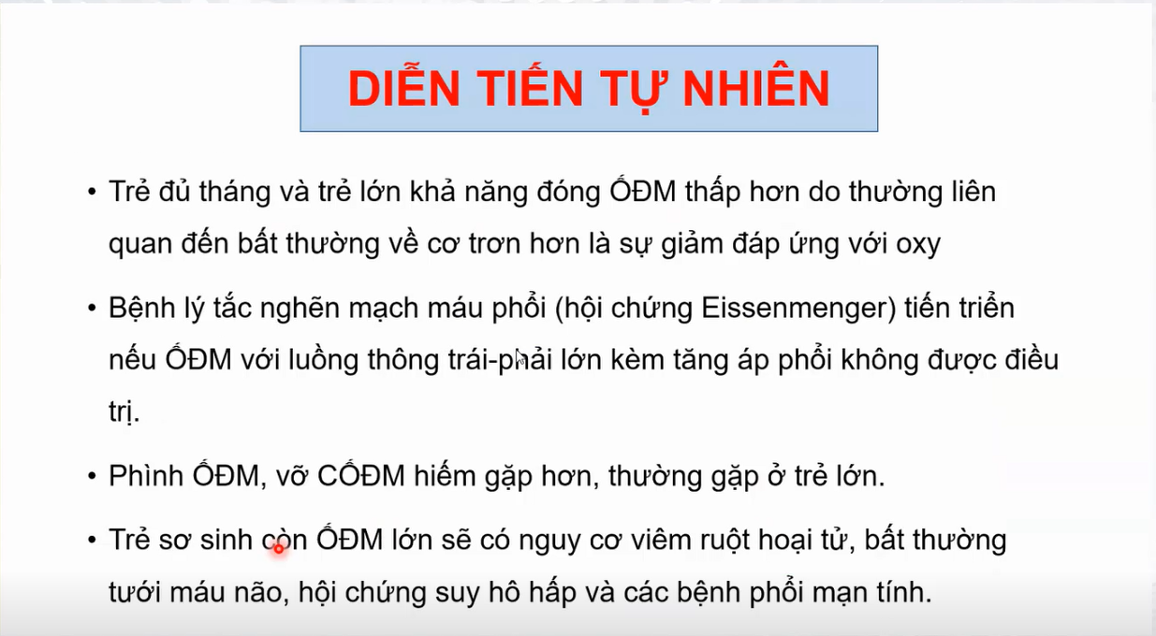

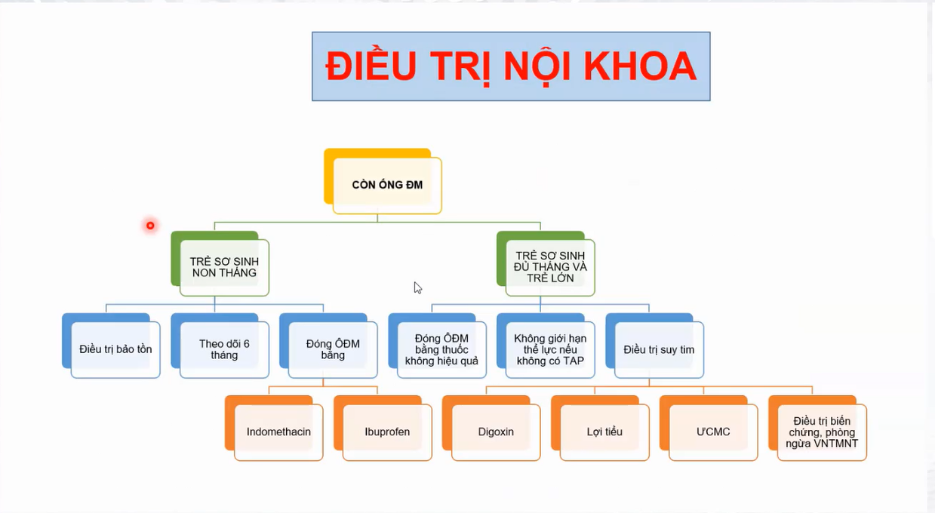

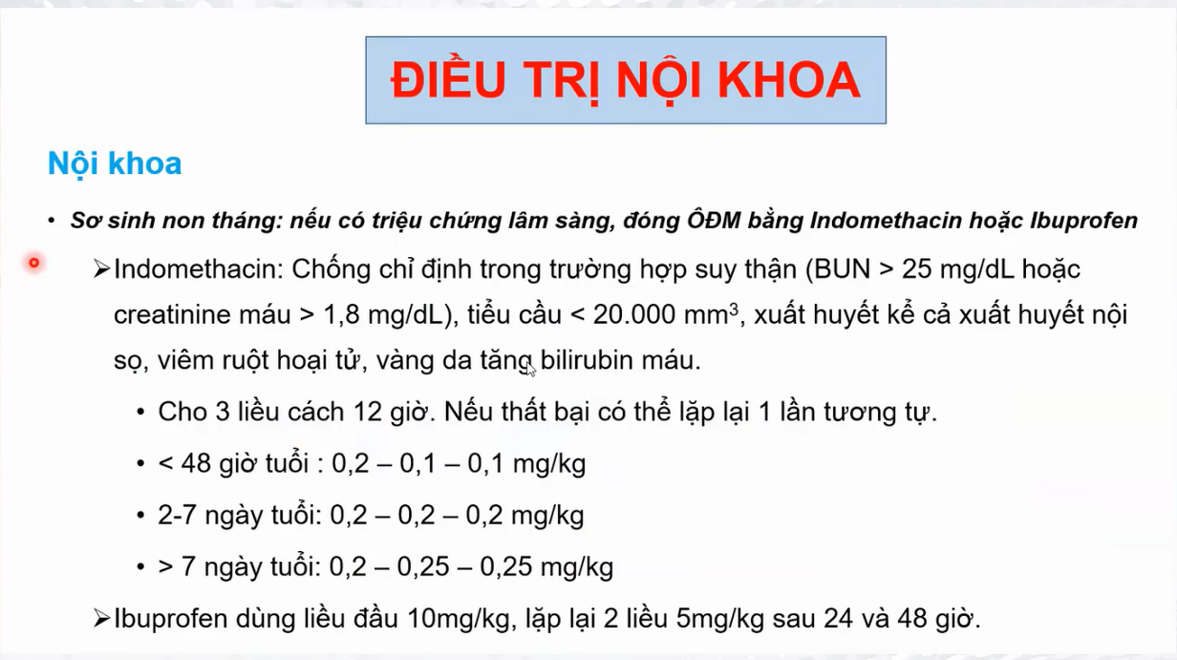

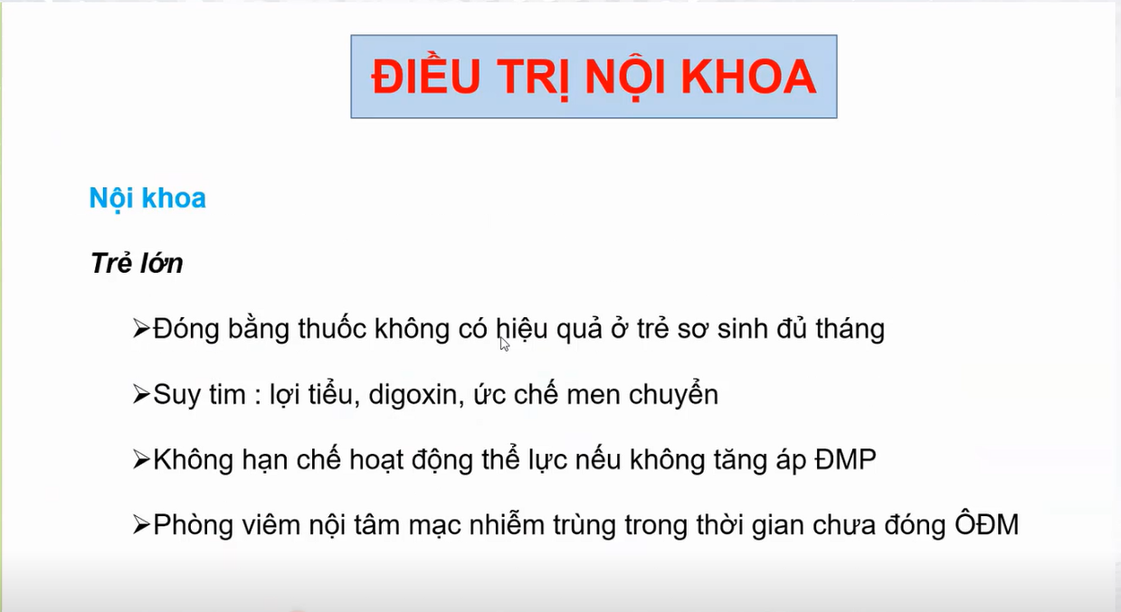

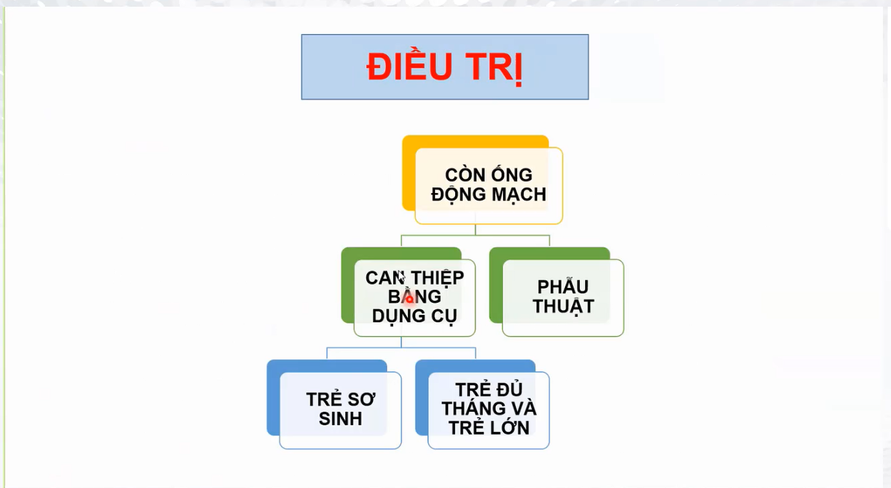

Trẻ sơ sinh non tháng thất bại đóng bằng thuốc => phẫu thuật

Trẻ đủ tháng và trẻ lớn : đóng bằng dụng cụ hoặc phẫu thuật

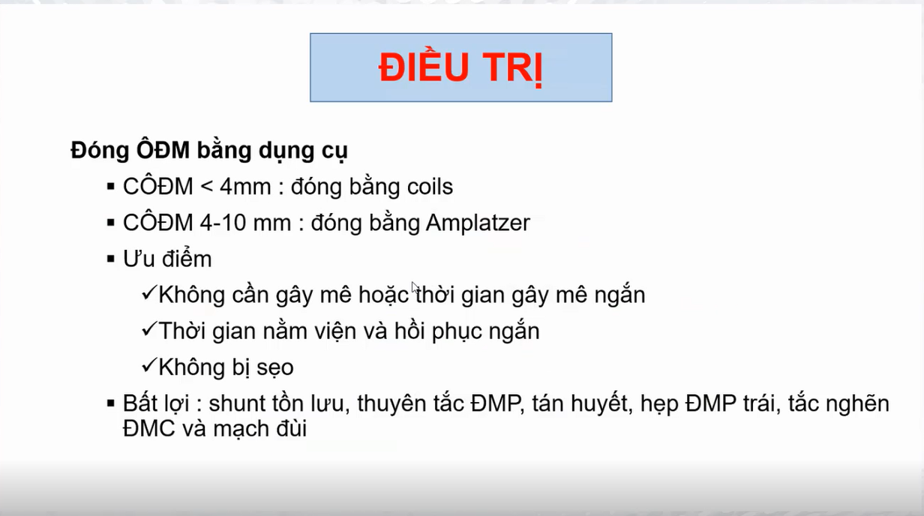

Biến chứng: tắc nghẽn ĐMC ( nhất là eo động mạch chủ)

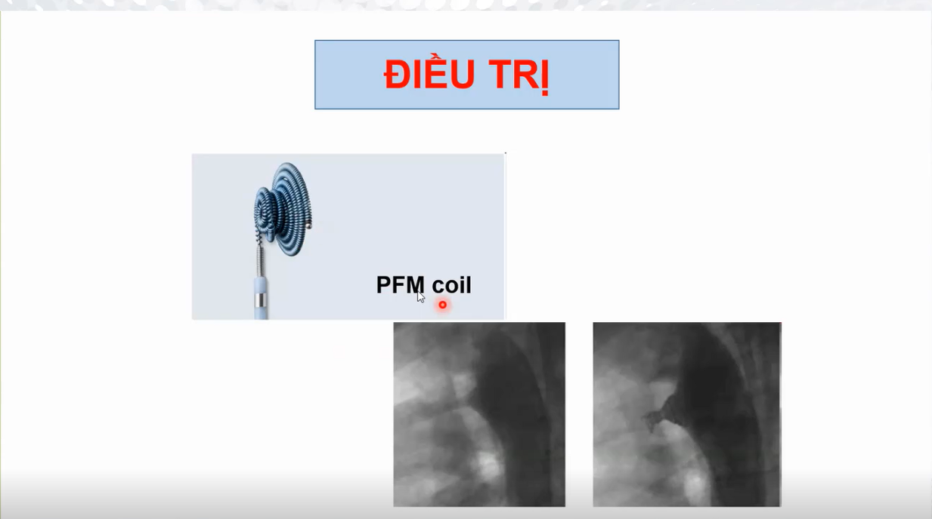

Dụng cụ coi, dùng cho type A

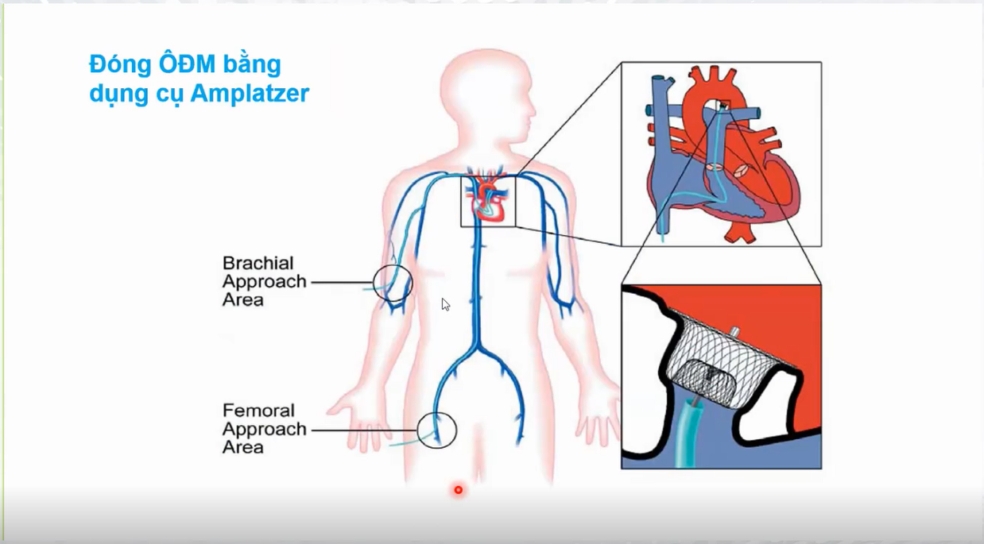

Đi từ đường tĩnh mạch chủ dưới lên nhĩ phải => thất phải => ống động mạch

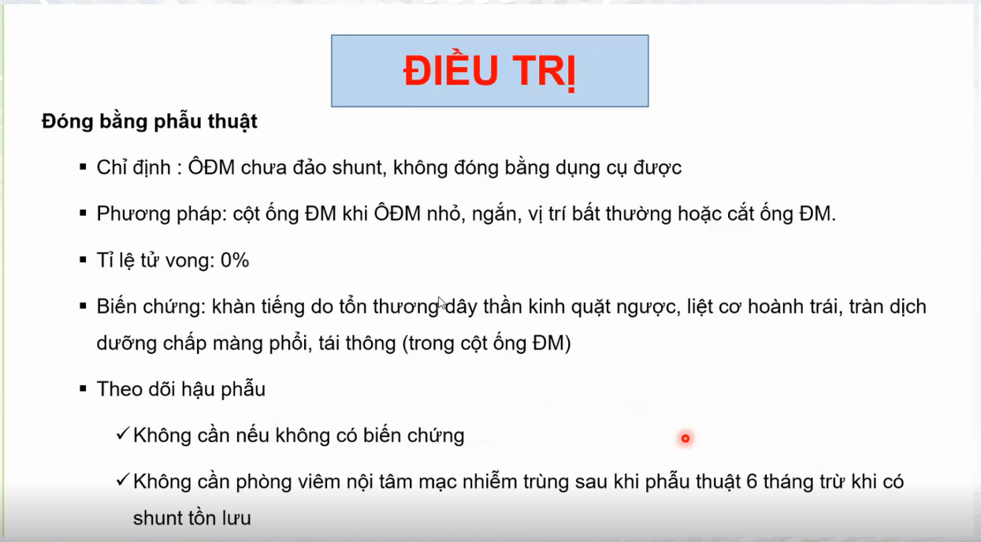

Chỉ định trong: ống động mạch chưa đảo shunt ( chưa có tăng áp phổi nặng , kháng lực mạch máu phổi chưa cao hơn kháng lực mạch máu hệ thống) và trong trường hợp không đóng được bằng dụng cụ

